Catatan koreksi web SMK –r3 :

- HOME.

- TENTANG KAMI.

- FASILITAS

- http://smkfarmasi-ypf.sch.id/fasilitas/lingkungan-belajar/

- http://smkfarmasi-ypf.sch.id/fasilitas/laboratorium-teknologi-farmasi-dan-mikro-biologi/
Laboratorium Teknologi Farmasi dan Mikrobiologi
Laboratorium Teknologi Farmasi adalah merupakan salah satu fasilitas sarana dan prasarana yang tersedia di SMK-YPF. Laboratorium ini digunakan oleh jurusan Farmasi Industri di tahun kedua dan ketiga untuk menunjang pelaksanaan praktikum sediaan solida, liquid dan semisolid.
Di dalam laboratorium ini siswa akan mempelajari cara pembuatan sediaan mulai dari pemeriksaan bahan baku, produksi hingga pemeriksaan kualitas sediaan yang dihasilkan. Sediaan yang dihasilkan berupa sediaan tablet, kapsul, kaplet, pil, susosutoria, sirup, emulsi, suspensi, salep, krim, gel dan berbagai sediaan farmasi lainnya.
Laboratorium Teknologi Farmasi yang dimiliki SMK-YPF tergolong sangat lengkap dan sangat memadai, karena sudah sesuai standar pendidikan dan industri farmasi.
Laboratorium Mikrobiologi adalah laboratorium yang menyediakan sarana dan prasarana untuk pemeriksaan sediaan farmasi,cemaran biologis dan pembuatan sediaan farmasi secara aseptis maupun steril. Laboratorium ini digunakan oleh jurusan Farmasi Industri dan Analis Kimia.
Sarana dan prasarana yang dimiliki oleh Laboratorium Mikrobiologi SMK-YPF sangatlah memadai sesuai standar pendidikan yang sudah ada, misalnya antara lain :.

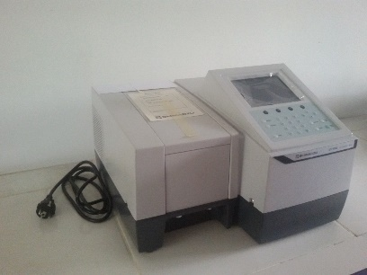
SHIMADZU UV-VIS 1280 Spectrophotometer

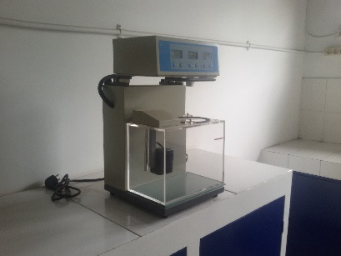
RC- 1 Tablet Dissolution Tester

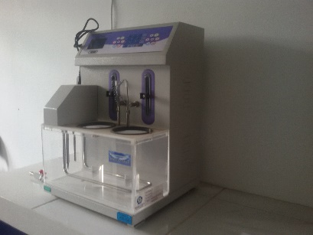
VEEGO Tablet Disintegration Test Apparatus
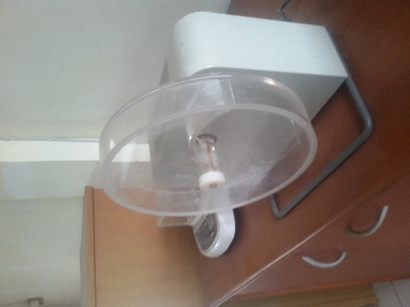
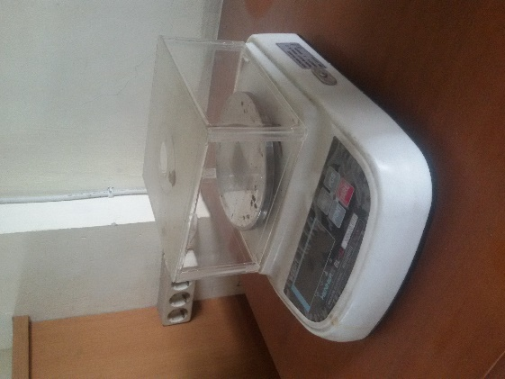

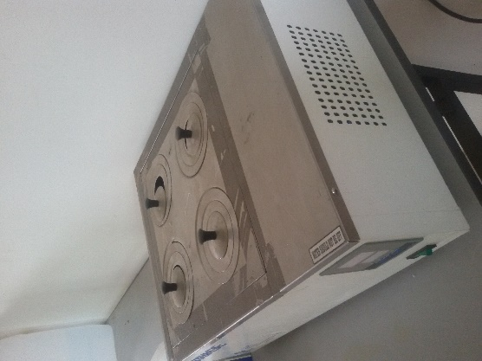 BIOBASE SY214H 16L Electric Waterbath
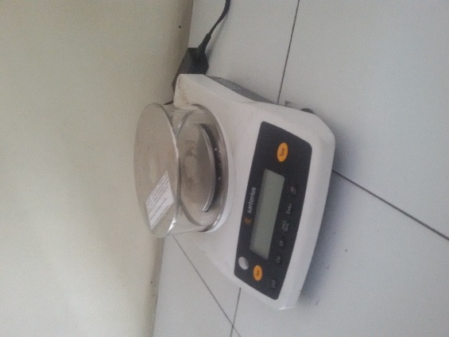 Sartorius ENTRIS 323-1S
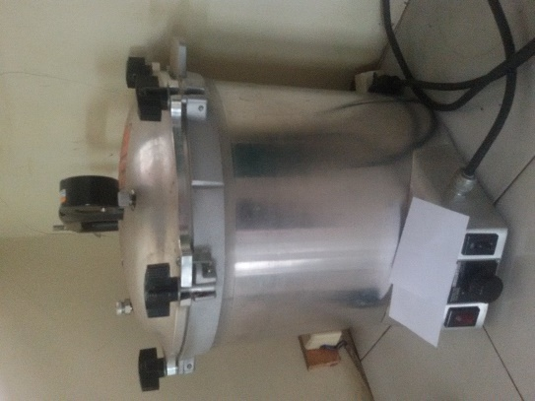 ALL AMERICAN Autoclave Electric 25X

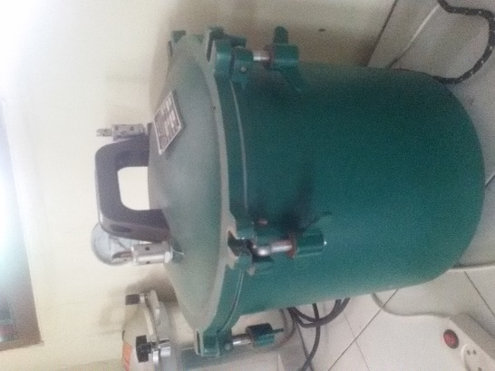

-------------------------------------------------------------------------------------------
Gambar dari inet yang barangnya dimiliki :
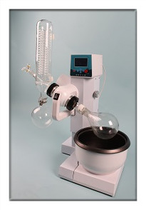 Rotary Evaporators ValueVap RE-502
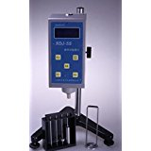 NDJ-5S Digital Rotational Viscometer

- http://smkfarmasi-ypf.sch.id/fasilitas/laboratorium-komputer/
Laboratorium Komputer

- http://smkfarmasi-ypf.sch.id/fasilitas/laboratorium-farmakognosi/
Laboratorium Farmakognosi.

- http://smkfarmasi-ypf.sch.id/fasilitas/laboratorium-farmasetika/
Laboratorium Farmasetika.

- http://smkfarmasi-ypf.sch.id/apotek-simulasi/
Apotek Simulasi.
‘Apotek Simulasi’ adalah fasilitas pembelajaran berupa ruangan yang telah didesain layaknya sebuah apotek sungguhan, sehingga diharapkan siswa dapat merasakan betul bagaimana suasana pada apotek yang sebenarnya.
Program simulasi apotek ini dimaksudkan untuk meningkatkan mutu kefarmasian sebagai kompetensi siswa pada prodi ‘Farmasi Klinis & Komunitas’ dalam melayani dan memberikan informasi kepada pelanggan, sehingga siswa menjadi lebih siap, terampil dan memiliki pengetahuan luas tentang kefarmasian saat mengikuti Praktek Kerja Lapangan (PKL).

foto2 sudah ada di galery, sudah diunggah (tunggu tampil).

